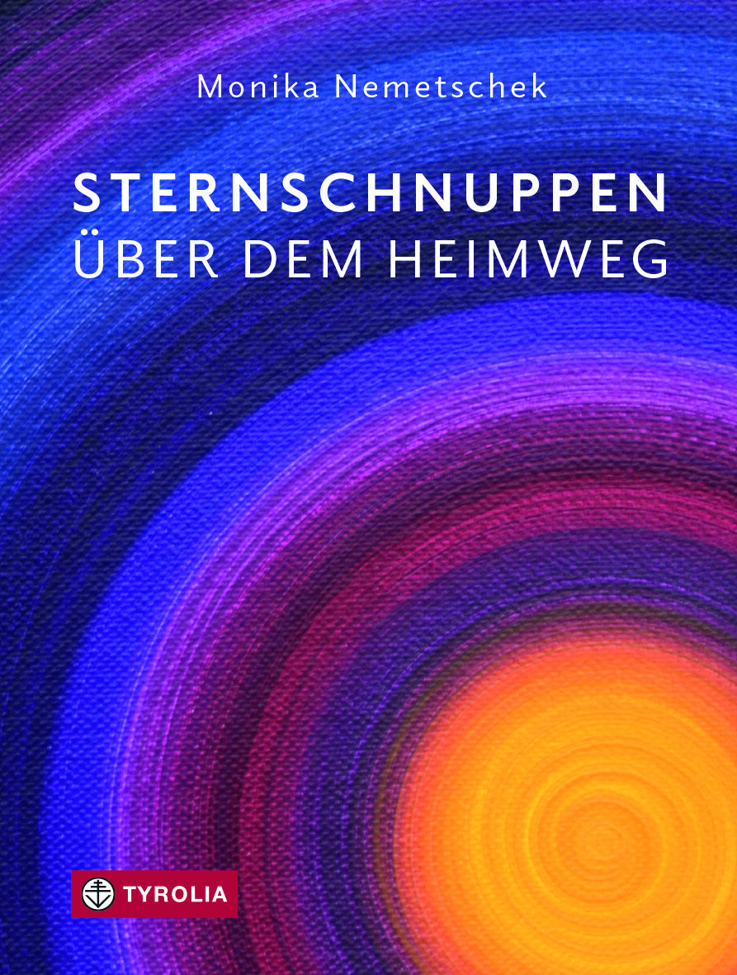

Monika Nemetschek
Sternschnuppen über dem Heimweg
Mit Kunstwerken von Christian Kondler
120 Seiten, 3 sw. und 31 farb. Abb., 15,5 x 20,5 cm
gebunden m. Lesebändchen
Tyrolia-Verlag, Innsbruck-Wien 2020
ISBN 978-3-7022-3867-4
€ 17,95

Mit den Geschenken und Belastungen des Lebens umgehen
Das wertvolle Glaubensvermächtnis einer charismatischen Frau

Die bekannte Religionspädagogin Monika Nemetschek hat in ihrer langjährigen Unterrichtstätigkeit (1953 bis 2003) und in zahlreichen Seminaren und Vorträgen einen engagierten Zugang zu Religion und Glauben vermittelt. Ihr lebendiger Vortragsstil und ihr christliches Engagement haben Generationen von Lehrerinnen und Lehrern sowie viele Seminarbesucher geprägt. Mit diesem Buch hinterlässt die Erfolgsautorin ihr Vermächtnis und macht Mut, auch in widrigsten Umständen die Freude am Glauben nicht zu verlieren.

Obwohl ihr „Erdenkleid ausgefranst und löchrig ist“, erfährt die Autorin Zuspruch und Trost von einem liebenden Gott, dessen Botschaften sie mit Sternschnuppen vergleicht: faszinierende kurze Lichtereignisse wie Funken aus einer größeren Lichtfülle, die Trost spenden für alle Lebenslagen. Ergänzt werden ihre Texte durch farbintensive Kunstbilder von Christian Kondler, die diesem Buch eine sinnlich-edle Komponente verleihen.

Die Autorin:
monika nemetschek, geb. 1933, Studium der Pädagogik, Psychologie und Theologie, war Professorin für Pädagogik und Religionspädagogik an der Pädagogischen Akademie in Linz. Ihre im Tyrolia-Verlag erschienenen Lebensorientierungsbücher „Gott im Leben des Kindes“, „Zur Hoffnung befreit“, „Selig die Trauernden“ und „Schattenseiten des Lebens – und wo bleibt Gott?“ erreichten viele Auflagen und wurden in mehrere Sprachen übersetzt.

